Kukorica Fesztivál 2022
2022. szepteber 9-10
Bábolna

IZTONSÁGI

Tartalomjegyzék

- Biztonsági terv általános összefoglalója 3
- Meteorológiai Biztosítási Terv 10
- Menekülési lehetőségek 14
- Kiürítési számítások 16
- Tűzvédelmi feladatok 20
- Oktatási tematika 30
- Vízvételi lehetőségek 31
- A fesztivál programja 32
- A fesztivál házirendje 34

A RENDEZVÉNY HELYSZÍNE:
Bábolna, Szabadidő park.
cím: 2943 Bábolna Deák Ferenc utca

A RENDEZVÉNY IDŐPONTJA:
2022. 09. 09.-10.

A rendezvényen résztvevők létszáma:
Csak becsülni lehet, max. 2000 fő

A rendezvény területe:
A Szabadidő park területéből 16000 m²

A RENDEZŐ NEVE:
Bábolna Városi Könyvtár, Művelődési és Sportközpont
2943 Bábolna, Béke u. 1.
A KAPCSOLATTARTÓ NEVE ÉS TELEFONSZÁMA:
Józsy Judit Éva intézményvezető – 06702663010

A RENDEZVÉNY ELHALASZTÁSÁRÓL, FOLYAMATBAN LÉVŐ PROGRAM FELFÜGGESZTÉSÉRŐL DÖNTENI JOGOSULT:
Józsy Judit Éva intézményvezető – 06702663010
dr. Horváth Klára – polgármester – 06204668090

A BIZTONSÁGI TERVET KÉSZÍTETTE:
Horváth György

1. A biztonsági terv célja
Ezen biztonsági terv az előzetes várakozás szerint ezer fő feletti látogatói létszámot elérő rendezvények biztonságosabb lebonyolítása érdekében készült, melyek a bábolnai Szabadidő parkban kerülnek megrendezésre.

1.1 a rendezvény tartalmi leírása, és forgatókönyve
A Bábolna Városi Könyvtár, Művelődési és Sportközpont rendezi meg a Kukorica fesztivál elnevezésű rendezvényét, amely a bábolnai Szabadidő park területén kerül lebonyolításra.

A rendezvények programja a 3. számú mellékletben található.

2. A helyszín leírása térképen jelölve.

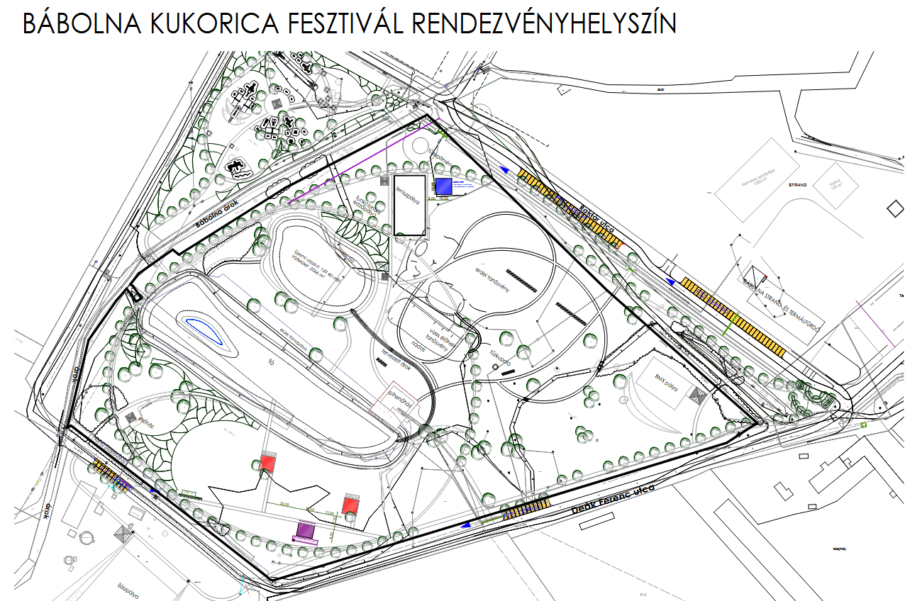
3.

3.

1. 3.
3.

2.

- 10m x 8m-es színpad fedéssel ellátva, taposókordonnal védve
- Borsátor
- vendéglátás
- mosdók ( 12 db mobil + 3db épített)

Borsátor

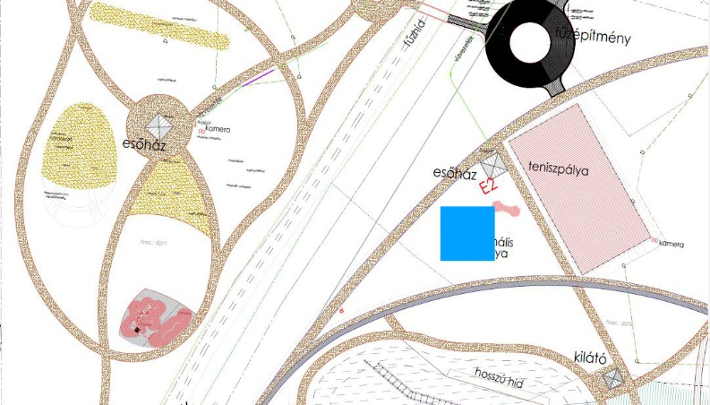

1.

- 10mx10m- es sátor

A berendezése 1db kínáló pult és 15db sörpad garnitúra

2db 5m-esosztás folyamatosan nyitva lesz.

5
3. A rendezvény várható látogatottsága, a résztvevők, szereplők és nézők várható létszáma

A várható látogatottság:
az előző évi tapasztalatok alapján nagyobb létszám inkább az esti órákban várható, amikor kb. 2000 ember egyidejű jelenléte feltételezhető előzetesen.

4. A rendezvényen résztvevők és a nézők, látogatók közbiztonsági, közlekedési, egészségügyi veszélyforrásainak meghatározása
Közbiztonsági:
Az elmúlt évek tapasztalatai alapján a közbiztonsági az esti rendezvények ideje alatti ittas személyek esetleges erőszakossága okozhat. Ennek kezelése külön biztonsági személyzet feladata lesz.
Jogsértő magatartás esetén a Komáromi Rendőrkapitányság intézkedik. (Felelős: Kiss Sándor r. alezredes Rendőrkapitány)

Közlekedési:
A rendezvény fő helyszínét a közforgalomtól távol (zárt területen) helyezték el, így a gyalogos forgalomra a közúti forgalom nem fog közvetlen veszélyt jelenteni.

Egészségügyi:

Egészségügyi kockázatot jelenthetnek az egyenetlen talaj és az esetleges szélsőséges időjárási viszonyok.
Egészségügyi kockázatot jelenthet a jelentős alkoholfogyasztás, és a huzamosabb ideig a tűző napon tartózkodás is.

5. A rendezvény lebonyolítására, biztosítására - rendelkezésre álló személyzet (saját létszám és megbízott, felkért közreműködők) összetétele és feladatköre

Rendezői létszám:

- közreműködői létszám: a rendezvény egész ideje alatt 14 fő
- polgárőr: 12 fő
- biztonsági szolgálat: a rendezvény egész ideje alatt 6 fő
- egészségügyi ellátás: 3 fő

6. A rendezvény helyszíne, a beléptetés és eltávozás rendje
A Szabadidő park területe megközelítőleg 18 hektár. A rendezvény csak a nagy tó déli területét, valamint a sportcsarnok melletti területet használja.
A rendezvény szabadon, belépőjegy nélkül látogatható.
A rendezvény elhagyása a Deák Ferenc utca és a Mező Imre utca felé lehetséges.

6.1 A közlekedés zavartalanságát és a parkolást biztosító intézkedések leírása
A rendezvény területe önkormányzati terület, mely közforgalom elől a rendezvény ideje alatt zárva less.

7. A biztonsági (őrző-védő) feladatok leírása

7.1 A biztonsági, vagyonvédelmi feladatokat ellátja:

Paska Gyula, tel: 06305007533

A biztonsági feladatokkal megbízott Paska Gyula nyilatkozata, hogy a helyszínre irányított munkavállalói a 23/2011. (III.8.) Korm. rendelet 10.§ (3.) alapján előírt végzettséggel rendelkeznek.

A szervezők által előzetesen megrendelt biztosítói létszám: 6 fő
A biztonsági feladatokkal megbízott személyeknek a látogatók részéről jól azonosítható ruházatot kell viselniük.
A biztonsági személyzet feladata a rendbontások megakadályozása, amelyek okán pánikhangulat alakulhatna ki. Ellenőrzi a menekülési útvonalak szabadon átjárhatóságát. Amennyiben azt tapasztalják, hogy valamely okból a menekülésre kijelölt útvonal leszűkült vagy eltorlaszolták intézkedéseket tesz a kialakult helyzet felszámolására.

Veszélyes időjárási feltételek kialakulása esetén a pánikhangulatot elkerülve segíti, a látogatok kivezetését a területről a menekülési útvonalakon, illetve a helyszínt elhagyni nem szándékozókat biztonságos, kijelölt területre irányítja.

8. Az egészségügyi-, mentési- és elsősegély-nyújtási feladatok meghatározása a veszélyforrások és a várható létszám függvényében:

A rendezvény ideje alatt az egészségügyi biztosítás 1 szinten történik:

Esetkocsi: személyi és tárgyi feltételrendszerében az 5/2006-os mentési rendeletben előírtaknak megfelelő. A team része mentőtiszt vagy mentőorvos, mentőápoló, mentő gépkocsivezető. Kommunikációja rádió segítségével valósul meg. Közvetlen kapcsolatban van a mentésirányítóval, és a rendezvény szervezőjével. A helyszíni egészségügyi biztosító csapat egyeztetett összeköttetésben áll az Országos Mentőszolgálat ügyeletével. A helyszíni biztosítást nyújtó esetkocsi lehetőség szerint a rendezvény területét nem hagyja el, az általa ellátott sérülteket az rendezvény határáig szállítja, ott átadja az OMSZ munkatársainak.

Kórházak elérhetőségei és ellátási kompetenciái a környező településeken:
- Szent Borbála Kórház Tatabánya
(Belgyógyászat, Sebészet, Gyermekgyógyászat, Szülészet- Nőgyógyászat, Traumatológia): Telefon: 06-34/342-840
- Petz Aladár Megyei Kórház Győr:
(Traumatológia) Telefon: 06-96/418-244
- Erzsébet Kórház Budapest
(Toxicológia): Telefon: 06-1/321-5215

9. A rendezvény megtartásához szükséges engedélyek beszerzésének
A rendezők megkérik a 23/2011 (III.8.) Korm. rendelet alapján a rendezvénytartási engedélyt.

10. A rendezvény helyszíni organizációjának, irányításának tervezett kommunikációs technikája.
A szervezők részéről a kapcsolattartás elsődlegesen rádión és mobiltelefonon, illetve személyes kapcsolattartás keretében történik.

Áramszünet esetén a szervezők a látogatókak akkumulátoros kézi hangosbeszélővel tájékoztatják a terület biztonságos elhagyásának lehetőségeiről.

A biztonsági (őrző-védő) tevékenységet ellátó személyzet rádiós kapcsolatot tart egymás közti kommunikációra.
Az egészségügyi biztosító személyzet szintén rádión tart kapcsolatot a csapaton beül.
A hírháló kialakításának közvetlen módja a vezető team közvetlen kapcsolattartása. (személyesen a helyszínen, illetve egyéb kommunikációs eszközök felhasználásával)

11. A rendezvényen résztvevők tájékoztatásának módja, technikája és tartalma, illetve nyugalmának biztosítására tervezett intézkedések

A rendezvény területére érkező látogatók számára a szervezők szórólapon elérhetővé teszik a biztonsági tudnivalókat, a rendezvény területén biztonsági szempontból kiemelt jelentőségű pontokat, területeket.
A rendezvény területén a menekülési útvonalakat szabványos (zöld-fehér) iránymutató nyilak jelölik. Ezen kívül a bejárat közelében jól látható helyen térképes magyarázó szövegekkel ellátott biztonsági tudnivalók is elhelyezésre kerülnek.

Áramszünet esetén a szervezők a látogatókak akkumulátoros kézi hangosbeszélővel tájékoztatják a terület biztonságos elhagyásának lehetőségeiről.

12. A rendezvényen általános, vagy szakterületi irányítási feladatokkal, vagy felelősségi és döntéshozói jogkörrel megbízott személyek:
Feladatkör: Általános, mindenre kiterjedő felelősség és döntési jogkör
Neve: Józsy Judit Éva intézményvezető
Telefonszáma: 06702663010

Feladatkör: biztonsági feladatok ellátása
Neve: Paska Gyula
Telefonszáma: 06305007533

Bábolna, 2022. augusztus 8.

……………………………………….
Józsy Judit Éva

Mellékletek:
1. Meteorológiai biztonsági terv
2. A rendezvény programja
3. Mentési terv
4. Biztosítási Terv Vagyonvédelmi
5. Házirend
6. Covid 19 szabályok
7. Tűzvédelmi szabályok

METEOROLÓGIAI BIZTOSÍTÁSI
TERV

A terv célja:
A veszélyes időjárási hatások következtében előálló katasztrófa helyzetek megelőzése

Döntésre jogosult személy:
A kialakuló különféle veszélyhelyzetek során a döntések meghozatalára (rendezvények elmaradása, folyamatban lévő előadások leállítása stb.) jogosult személy:
Józsy Judit Éva és dr. Horváth Klára

A rendezvény helyszíne:
Szabadidő park Bábolna.

A rendezvényen egy időben jelenlévő résztvevők maximális száma:
az előzetes becslések szerint max. 2000 fő.

A rendezvényen terezett Kezdete és vége:
Kezdete: 2022.09.09. 16:00 óra
Vége: 2022.09.10. 22:00 óra

A biztosítási terv kiterjed:

A meteorológiai tájékoztatásra és a biztosításra.

A rendezvény során bekövetkezett különféle veszélyhelyzetek esetén a menekülési útvonal (ak):

Északi irányba a Mező Imre és a Deák Ferenc utcák felé csak gyalogosan, onnan parkolók irányába. Ezen utcák park melleti részein gépjárműforgalom csak a teljes kiürítés után engedélyezhető.

A forgalom irányítását a polgárőrök végzik.

A menekülési útvonalak jelölése térképen: 1. számú melléklet

A menekülési útvonalakon a zavartalan közlekedést rendezvényhelyszín, sátor, színpad, stb. nem akadályozza.
A menekülési útvonalként kijelölt útvonalak leszűkítése, eltorlaszolása még ideiglenes jelleggel is TILOS!

A riasztás vázlata

Országos Meteorológiai Szolgálat,
Komárom-Esztergom Megyei Katasztrófavédelmi Igazgatóság,
Elektronikus média

A rendezvényért felelős

A RENDEZVÉNY RÉSZTVEVŐI
Központi segélyhívó szám: 112
egészségügyi biztosítást végzők
biztonsági szolgálat
Tömegközle-kedési diszpécser

A METEOROLÓGIAI RIASZTÁS RENDJE

A meteorológiai riasztás jelzéseit a rendezvény szervezői a (z)

- Országos Meteorológiai Szolgálat ügyeletéről,

- Komárom-Esztergom Megyei Katasztrófavédelmi Igazgatóság ügyeletétől,
- elektronikus médiától kaphatja.

Az Országos Meteorológiai Szolgálat riasztása az alábbi veszélyes időjárási eseményekre terjed ki:
- Viharos, illetve erősen viharos (60, illetve 90 km/ó-t meghaladó) széllökés
- zivatartevékenység
- felhőszakadás (rövid idő alatt lehulló, 25-30 mm-t meghaladó mennyiségű csapadék)
- jégeső (a lehulló jég átmérője meghaladja az 1-2 cm-t)

A felsoroltakon kívül az Országos Meteorológiai Szolgálat nem tekinti veszélyes időjárási eseménynek a kisebb, vagy akár tartós esőt, záport.
A rendezvényért felelős személy a rendelkezésére bocsátott információk alapján dönt a rendezvény elhalasztásáról vagy a már folyamatban lévő előadás stb. megszakításáról.
A döntést követően az információs pont munkatársai megkezdik annak végrehajtását és értesítik a biztosításban résztvevő szerveket, illetve gondoskodik a jelenlévő látogatók tájékoztatásáról olyan megfogalmazású szöveggel (magyar, szlovák, angol és német nyelven) mely a pánikhatást minimálisra csökkenti.
A riasztás szövege:
„Felhívjuk figyelmüket, hogy a birtokunkban lévő információk alapján a rendezvényt bizonytalan időre fel kell függesztenünk!
Kérjük, őrizzék meg nyugalmukat és vigyázzanak önmaguk és mások testi épségére!
A rendezvény területét északi irányban a Mező Imre és a Deák Ferenc utcák felé tudják elhagyni.”

A résztvevők riasztására, tájékoztatására a színpadi hangosítási rendszer is felhasználásra kerülhet. A riasztási céllal kiépítésre kerülő hangosító berendezés folyamatos üzemeltethetőségét egy a helyszínre telepített aggregátor készenlétben tartása biztosítja.
Bábolna, 2022. augusztus 8.

……………………………………….
Józsy Judit Éva
főszervező

1. számú melléklet

A menekülési útvonal

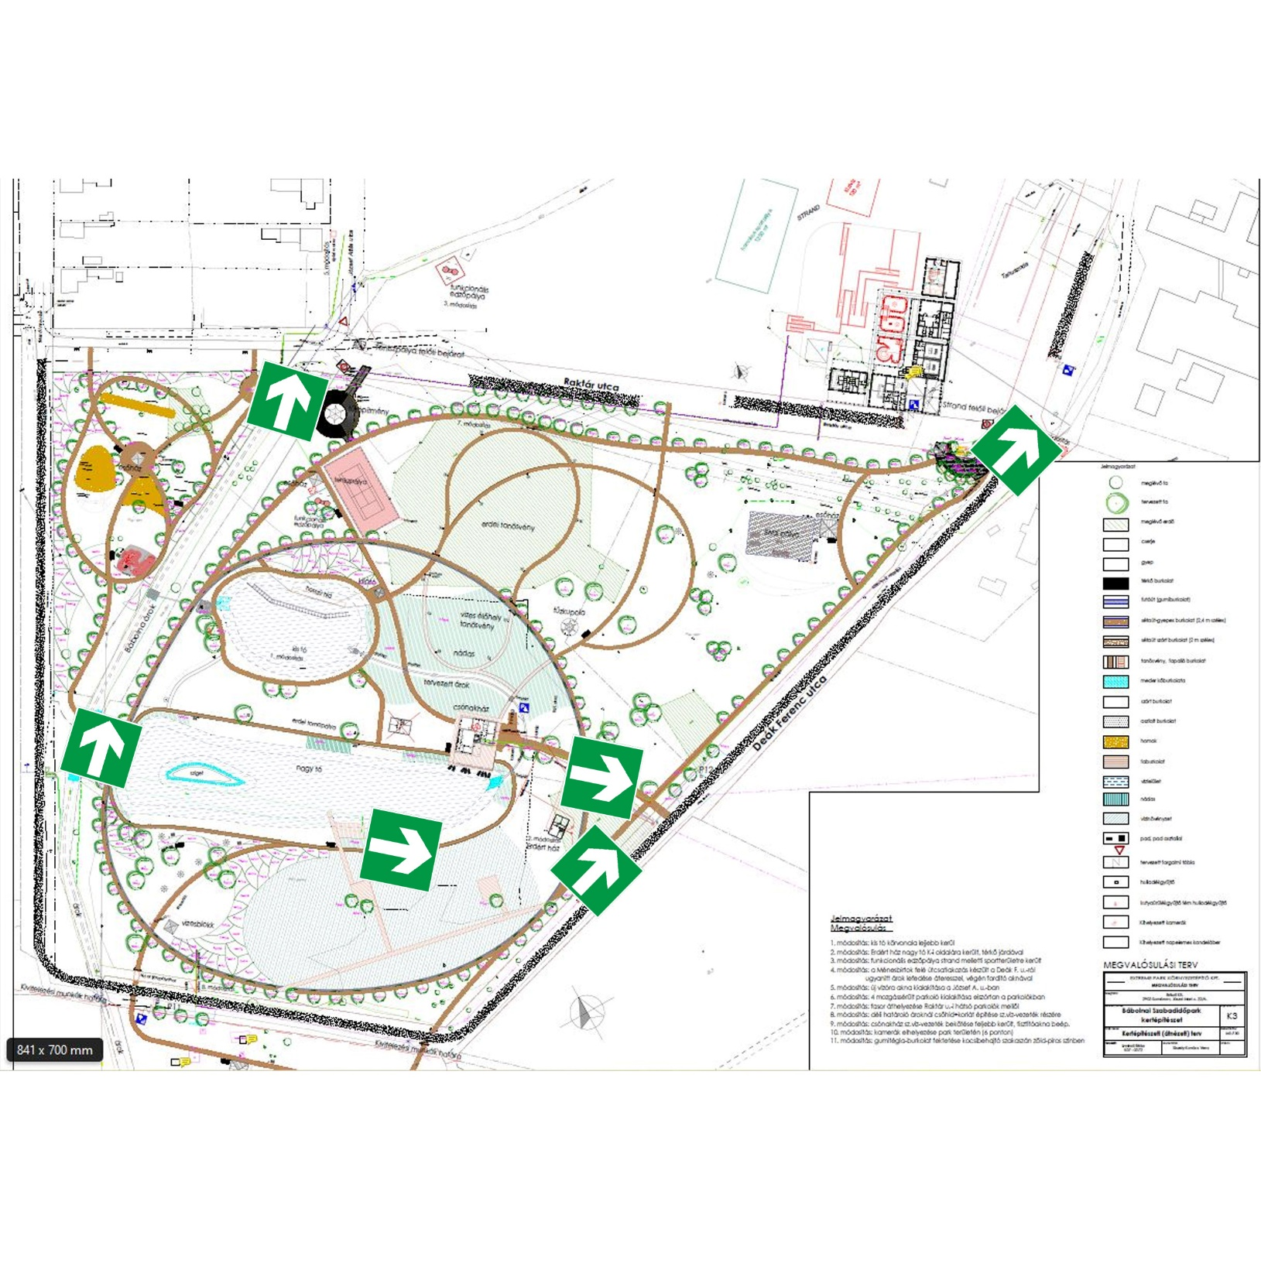
A menekülés iránya:

A menekülésre kijelöl útvonalakat eltorlaszolni, leszűkíteni még ideiglenes jelleggel sem szabad!
A biztonsági kérdésekben a szervezők szórólap útján, és jól láthatóan elhelyezett tájékoztató tábla (molinó) segítségével tájékoztatják a látogatókat.
A rendezvényhelyszíneken a menekülés irányát mutató nyilak segítik a látogatók tájékozódását.

A színpad kiürítés számítása
A helyszíne a Szabadidő park déli sarka. A programon egyidejűleg legfeljebb 2000 fő részvételére lehet számítani.
Az 54/2014 (XII.5.) BM 207.§ (6) értelmében a szabadtéri rendezvény területének minden pontjáról a kiüríthetőséget - a várható legnagyobb létszámot alapul véve - biztosítani kell oly módon, hogy az adott pont 40 méteres körzetét az ott tartózkodók 4 percen belül maradéktalanul el tudják hagyni.
A szabadtéri rendezvény kiürítésére vonatkozó számításokat a fentiek figyelembevételével készítettük.
A kiürítési időtartam számítása
A kiürítés számítása az 54/2014 (XII.) BM rendelettel kiadott Országos Tűzvédelmi Szabályzatban (továbbiakban: OTSZ), ill. a szabadtéri rendezvények kiürítésével foglalkozó Tűzvédelmi Műszaki Irányelvben (TvMI 2.3:2020.01.22, továbbiakban TvMI) meghatározottak szerint.
A számításkor veszélyeztetett területnek a nézőtér 40 m-es környezetét tekintjük. Az említett TvMI 4.5.4 pontjában meghatározza a vízszintes haladási sebességet.
Az említett helyszín alapterülete (a látogatók rendelkezésére álló nettó hasznos alapterülete) kb. 2000 m². Az előző év tapasztalatai alapján, a helyszínen legfeljebb 2000 fő látogató egyidejű jelenlétével lehet számolni.
Kiürítési idő: 4 min.
A terület létszámsűrűsége: 2000/2000= 1 fő/m²
A TvMi 4.5.4. pont 1. sz. táblázata szerint létszámsűrűség alapján 49,6 m/min haladási sebességgel lehetne számolni. A 4.5.4 pont 2-es és 3-as táblázata szerinti korrekciókkal a végleges haladási sebesség49,6*1*0,9=44,64 m/min
Első lépésben meghatároztuk a minimális menekülési szélességet: x=2000/(41,7*4)=11,99m
A rendezvényt a Mező Imre és a Deák Ferenc utca felé lehet elhagyni, a tervek szerint felállítandó büfék mellett a szervező 20 méter széles menekülési útvonal szabadon hagyását tervezi.
Második lépésben ki kell számolni a kiürítendő személyek által képezett tömeg menekülésre számításba vehető kezdeti szabad menekülési szélességét:
Megállapítható, hogy a kezdeti szabad menekülési szélesség nagyobb, mint a minimális menekülési szélesség.
Útvonalhossz szerint: t_{a2}= S_{l1}/ v_{li}
Az s₁ meghatározása:
A legkedvezőtlenebb útvonalon aszfaltos részt követő füves terület található.
s_{1fű}= 40m
A v_{min} meghatározása: A kiürítendő terület létszámsűrűsége 1 fő/m². Ennél a létszámsűrűségnél a megállapított átlagos haladási sebesség 49,6 m/min.

t₁= 40/49,6 = 0,81 min < 4min

A kapott érték kisebb, mint 4 perc, így az útvonalhossz alapján a kiürítés normaidőn belül teljesül.

Biztonsági jelölések - Kiürítési útvonalak
Az építményben keletkezett tűz jelzése, továbbterjedésének megakadályozása, valamint felszámolása során használható tűzvédelmi eszközöket világító (utánvilágító) biztonsági jelzésekkel kell megjelölni.
A tűzvédelmi szempontból kiemelten kezelendő területek:
- kézi és hordozható tűzoltó készülékek,
- tűzjelzésre alkalmas telefon,
- Kézi jelzésadók
- Hő- és füstelvezetők

A tűzoltó készülékeket jól láthatóan, könnyen hozzáférhetően kell elhelyezni és használható, üzemképes állapotban kell tartani.
A tűzoltó készülékeket, felszereléseket, a tűzjelző és oltóberendezéseket a hatályos jogszabályban, szabványokban foglalt biztonsági jellel kell utánvilágító vagy világító biztonsági jellel kell jelölni.
A biztonsági jeleket mindenesetben a tűzoltó berendezés fölé 2,0-2,5 m magasságban kell felszerelni, hogy a biztonsági jel akkor is látható legyen, ha az eszköz átmenetileg takarásban van.
A tűzoltó készülékek esetében a tűzoltó készülék mellett fel kell tüntetni annak alkalmazására vonatkozó jelzést.

Tűzvédelmi feladatok

A főszervező felelős, a tűzvédelemmel kapcsolatos rendeletekben előírt tűzvédelmi tevékenység átfogó irányításáért, az előírtak végrehajtásának, megtartásának ellenőrzéséért.
Gondoskodik a HÁZIRENDBEN meghatározott feladatok ellátását – a tűzmegelőzés és tűzoltás területén
– az alvállalkozók és alkalmazottai saját hatáskörükben és területükön elvégezzék.

Gondoskodik az adott szabadtéri területen, a jogszabályokban, nemzeti szabványokban, illetőleg a szakhatóság által kiadott tűzvédelmi határozatokban meghatározott tűzvédelmi felszerelések, berendezések, tűzoltó készülékek, technikai eszközök meglétéről.
Tervezés során felszólítja a tervezőt – a létesítés tűzvédelmi szabályainak fokozott érvényesítésére –, általános érvényű tűzvédelmi előírás hiányában, illetőleg esetleges eltérésnél előzetes konzultációt végeztet az illetékes tűzvédelmi hatóságtól.
A telepítés során a tőle elvárható módon, vagy felelős helyszíni döntéshozója, vagy tűzvédelmi felelőse által ellenőrzi a kialakítandó installációkat, azok beépítettségét, a használandó berendezések, eszközök megfelelőségét
Betartatja, a HÁZIRENDBEN és a hatályos jogszabályokban megfogalmazott tűzvédelmi és tűzmegelőzési elvárásokat.

2., Az alvállalkozók és alkalmazottai tűzvédelemmel kapcsolatos kötelezettségei:
A vendéglátó egységek és azok helyiségei csak az eredeti, rendeltetésnek megfelelően, az általános érvényű tűzvédelmi előírások betartásával szabad használni, módosítás esetén a felelős döntéshozóval kell egyeztetni.
Az alkalmazott köteles tevékenységét úgy végezni, hogy azzal se a vendéglátó egység területén, se annak környezetében, se más környezetben tevékenykedő, tartózkodók egészségét, testi épségét ne veszélyeztesse.
Az alkalmazott köteles, a vonatkozó jogszabályban meghatározottakon kívül a HÁZIRENDET megismerni, betartani.
Az alkalmazott minden olyan tevékenység végzése során (akár időszakos, akár állandó jellegű), amelynél veszélyes, egészségkárosító és/vagy környezetszennyező anyag kerül, vagy műszaki meghibásodás során kerülhet a szabadba, a tevékenység megkezdése előtt arra a munkáltatónak, vagy meghatalmazottjának hozzájárulását kell kérnie, függetlenül attól, hogy a környezetvédelmi hatóság engedélye ehhez szükséges-e.
A területén észlelt tüzet, vagy annak közvetlen veszélyét (a sikerrel eloltott tüzeket is) köteles haladéktalanul jelezni:
- A felelős döntéshozónak
- A Tűzoltóságnak
- A területén keletkező tűz esetén köteles a vonatkozó jogszabályokban és a házirendben meghatározott módon eljárni, a területén és a veszélyeztetett területen tartózkodók épségéért és a vagyoni kár enyhítéséért minden tőle elvárhatót megtenni.
Köteles a vendéglátó egységére vonatkozó tűz- és munkavédelmi használati szabályokat ismerni és megtartani.
Köteles a veszélyeztetett területen található, annak védelmét biztosító tűzvédelmi eszközök (tűzcsapok és szerelvényeik, kézi tűzoltó készülékek, tűzjelző berendezés részegységei stb.) helyét és kezelési módját ismerni.
Gondoskodnia kell a menekülési utak, a tűzvédelmi felszerelések, a közművek nyitó-és záró szerelvényeinek, a villamos leválasztó kapcsolók és főkapcsolók szabad megközelítéséről.
Feladata, a tűzvédelmi felszerelések és berendezések szabadon hagyása és ezen berendezések használatának elsajátítása.
A tűzvédelemmel összefüggő tiltó rendelkezések és a szabványos jelzőtáblák tiltásának maradéktalan betartása.
A tűzvédelmi oktatáson, képzésen és továbbképzésen, a tűzvédelmi gyakorlatokon való részvétel, valamint a jogszabályban (BM rendeletben) meghatározott foglalkozási munkakörökhöz tűzvédelmi szakvizsga bizonyítvány megszerzése.
Az általuk felismert vagy tudomásukra jutott tűzvédelmi szabálytalanságoknak a munkáltató felelős döntéshozójának tudomására hozása.
A tűz jelzésére szolgáló hívószámok -105, 112,- valamint a tűzjelzés módjának ismerete.

Tűz esetén a tűz oltásának megkezdése a rendelkezésre álló eszközökkel, a testi épség veszélyeztetése nélkül.
Tűz esetén követendő magatartási normák megismerése és begyakorlása.

A tűzeset helyszínének változatlan állapotban történő megőrzése, a tűzvizsgálat lefolytatásának elősegítése.
Útvonalak, megközelítés, eltávolodás
- Szabadtéri rendezvény veszélyeztetett területéről a gyors és biztonságos menekülés, menekítés érdekében menekülési lehetőséget kell biztosítani
- A szabadtéri rendezvény területének minden pontjáról a kiüríthetőséget – a várható legnagyobb létszámot alapul véve – biztosítani kell oly módon, hogy az adott pont 40 méteres körzetét az ott tartózkodók 4 percen belül maradéktalanul el tudják hagyni
- A szabadtéri rendezvény területén menekülésre figyelembe vett útvonal szabad szélessége legalább 2,5 méter kell, hogy legyen.
- A kordonnal körülzárt területeken 50 méterenként kell biztosítani legalább egy kijáratot
- A rendezvényen a menekülésben korlátozott személyek számára a menekülés, menekítés lehetőségét biztosítani kell.
- Az installációk elhelyezkedését bemutató berendezési térképen kijelölt közlekedési- és menekülési útvonalakat, még ideiglenesen sem lehet eltorlaszolni
- Menekülési útvonalán nyílt lánggal járó megvilágítás nem alkalmazható.
- Menekülési útvonalán elhelyezett rámpáknak alkalmasnak kell lenniük a mozgásukban, vagy cselekvőképességükben korlátozott személyek biztonságos menekülésére.
- Menekülésre nem vehető figyelembe 25%-nál meredekebb lejtő, emelkedő és olyan terület, amelynek esetében a gyalogos közlekedés lehetősége korlátozott.
- A szabadtéri rendezvény megközelítésére és annak területén a tűzvédelmi hatósággal egyeztetett, a tűzoltó gépjárművek közlekedésére alkalmas utat kell biztosítani.
- Biztonsági, Menekülési jelzések
- A szabadtéri rendezvény területén a menekülés irányát – a napnyugta utáni időszakban is látogatható rendezvény esetén – világító menekülési biztonsági jelekkel kell jelölni.
- A jelölések láthatóságát oly módon kell biztosítani, hogy a résztvevők számára a szabadtéri rendezvény területének bármely pontjáról, annak teljes időtartama alatt legalább egy jelölés látható és felismerhető legyen.
- Biztonsági jel lehet kívülről vagy belülről megvilágított, vagy utánvilágító jel, amely legalább a vonatkozó műszaki követelményben meghatározott ideig és mértékben alkalmas a céljának megfelelő fény kibocsátására. Ennek megfelelően a helyiség bejáratánál, a helyiségben vagy az érintett szabadtéren tiltó jellel kell jelölni
- a gyújtóforrás alkalmazásnak és az adott területre vitelének tilalmát,

- a dohányzás tilalmát és

- a vízzel oltás tilalmát.

- Biztonsági jelek legkisebb mérete 1.200 x 600 mm.

Olyan sátrak esetén, melynek a belsejében történik a vendéglátás, legalább a kijáratoknál el kell helyezni jelzést, illetve amennyiben a nyitási pont nem rögzített akkor a fedés széleit eltérő színnel kell jelölni.
- Világítás
- A szabadtéri rendezvény területén a menekülés irányát – a napnyugta utáni időszakban is látogatható rendezvény esetén – világító menekülési biztonsági jelekkel kell jelölni. A jelölések láthatóságát oly módon kell biztosítani, hogy a résztvevők számára a szabadtéri rendezvény területének bármely pontjáról, annak teljes időtartama alatt legalább egy jelölés látható és felismerhető legyen.
- A napnyugta utáni időszakban is látogatható rendezvény területén a közlekedési útvonalak megvilágítását biztosítani kell.
- A szabadtéri rendezvény területén közterületi világítással rendelkező közlekedési és menekülési útvonalakon, külön megvilágítás és a megvilágításhoz tartalék energiaforrás kiépítése nem szükséges.
- Elektromos energiával történő ellátás
Az alvállalkozó köteles gondoskodni a területén, bérleményén belül az elektromos rendszer megfelelőségéről, az általa használt kábelek, elektromos elosztók szabványosságáról és megfelelő állapotáról.
- Tűzoltó készülék
Az alvállalkozó köteles gondoskodni az általa felügyelt, tulajdonolt tűzoltó eszköz megfelelőségéről, működőképességéről.
- a színpad védelmére minden megkezdett 50 m2 után 1 db 34A teljesítményű,

- az öltözők, raktárak védelmére minden megkezdett 50 m2 után 1 db 34A teljesítményű,

- a vendéglátó és kereskedelmi egységek védelmére minden megkezdett 100 m2 után

- 1 db 34A, 183B C teljesítményű tűzoltó készüléket kell készenlétben tartani.
Üzemelési rend
Az adott területen kötelezően betartandó minden munkát végző személy számára.
Az építményben, helyiségben és szabadtéren a villamos berendezés kapcsolója, a közmű nyitó- és zárószerkezetének, a tűzjelző kézi jelzésadójának, a nyomásfokozó szivattyúnak, valamint hő- és füstelvezető kezelőszerkezetének, nyílásainak, továbbá a tűzvédelmi berendezés, felszerelés és készülék hozzáférésének, megközelítésének lehetőségét állandóan biztosítani kell, azokat eltorlaszolni még átmenetileg sem szabad
Vendéglátó egységekben:
1./ Dohányozni TILOS!
2./ A helyiségben tűzveszélyes folyadékot tárolni TILOS!
3./ vendéglátó egységekben 10 négyzetméterenként 3db PB üzemű gázmelegítő eszköz működtethető.
- csak a melegítő eszközökre csatlakoztatott gázpalackok lehetnek az egységeken belül, tartalék palack a rendezvényterületen nem tárolható
- csak nyomáscsökkentővel – reduktorral felszerelt gázüzemű berendezés használható
- a vendéglátó egységekben és raktáraikban, gázpalack tárolása az eszközökre csatlakoztatott kívül nem megengedett.
4./ A munkavégzés (rendezvény) során keletkezett éghető hulladékot a szemetes kosárba/zsákba kell gyűjteni és lehetőség szerint már a nyitvatartás ideje alatt, de legkésőbb annak befejeztével el kell a területről szállítani
5./ Elektromos berendezéseket felügyelet nélkül működtetni TILOS! Időszakos vagy végleges használaton kívül helyezésük során, a munka befejeztével a villamos hálózatról le kell választani.
6./ Villamos melegítőt (tea-, kávéfőző, főzőlap) szükség esetén csak "nem éghető" anyagú alátét alkalmazásával szabad használni.
7,/ a melegítő berendezések elhelyezésénél figyelmet kell fordítani arra, hogy a környezetükben lévő tárgyakat ne melegítsék fel azok gyulladási hőmérsékletére
8./ Munka befejezése után a helyiségből utolsónak távozó személy köteles meggyőződni arról, hogy nincs-e olyan körülmény, mely tűz előidézője lehet. (helyiség, berendezések áramtalanítása)
9./ kémények
az ideiglenes kialakítás során a hő és füstelvezető csövek, kémények telepítésénél különös gondot kell fordítani:
- a csövek igénybevételhez alkalmas megfelelőségére
- az átvezetési, kivezetési pontoknál a cső és a környezete közötti hőátadásra. Kialakításnál alapvető szempont hogy környezetében lévő tárgyak, anyagok hőmérsékletét ne melegítse azok gyulladási hőmérsékletéig, ideális esetben 60 °C-ig.
10./ sütő berendezés – olaj sütők:
- dőlés, borulás ellen biztosítani kell
- az olaj, zsír kigyulladásakor történő oltási technikákat kiemelten kell kezelni a tűzvédelmi oktatás alkalmával
Sátrak, faházak
1./ Dohányozni TILOS!
2./ A helyiségben tűzveszélyes folyadékot tárolni TILOS!
3./ A munkavégzés (rendezvény) során keletkezett éghető hulladékot a szemetes kosárba/zsákba kell gyűjteni és lehetőség szerint már a rendezvény ideje alatt, de legkésőbb annak befejeztével el kell a területről szállítani
5./ Elektromos berendezéseket felügyelet nélkül működtetni TILOS! Időszakos vagy végleges használaton kívül helyezésük során, a munka befejeztével a villamos hálózatról le kell választani.
6./ Villamos fűtőberendezések elhelyezésekor biztonsági távolságot kell tartani előttük 1 méter mögöttük 0,5 méter távolságban.
7,/ a területre elhelyezésre kerülő tárgyak, eszközök nem korlátozhatják a kijáratokat, a sátrakban a közlekedő útvonalak minimális szélessége 1,1 méternek kell lenni.
8./ Munka befejezése után a helyiségből utolsónak távozó személy köteles meggyőződni arról, hogy nincs-e olyan körülmény, mely tűz előidézője lehet. (helyiség, berendezések áramtalanítása)
Állvány jellegű építmény (színpad)

Állvány jellegű építmények alatt tárolni, helyiséget kialakítani tilos.
Tűzriadó
Döntéshozatali struktúra Felelős helyszíni vezető
- Felelős helyszíni döntéshozó
- a meteorológiai állomással történő kapcsolattartás
- tájékoztatja a személyzetet feladataikról, kötelességeikről, a hatályos jogszabályoknak megfelelően.
- megköveteli a területen használt berendezések megfelelő műszaki állapotát
- ellenőrzi az előírtak betartását és betartatását.
- rendkívüli esemény bekövetkezte esetén dönt a kiürítésről és meghatározza a további feladatokat (pl. közművek elzárása).
- kiürítés esetén koordinál.
- segíti a kiérkező tűzoltóság munkáját, az általuk kiadott utasításokat végrehajtja.
-
- Személyzet (a helyszínen munkát végző személyek)
- aktívan részt vesz a tűzmegelőzésben úgymint:
a; közlekedési, menekülési útvonalak szabadon tartása.

b; tüzet okozó, vagy tűzveszélyes tevékenység azonnali jelzése a felelős vezetőnek

- tűz, vagy rendkívüli esemény észlelése esetén azonnal jelzi a felelős vezetőnek és a személyzet azonos területen feladatot ellátó tagjainak./szóban és-vagy kommunikációs eszközön/.
- kiürítés elrendelése esetén higgadtan, de határozottan irányítja, segíti a vendégeket a kiürítési tervben meghatározottak alapján.
- tűz esetén a saját testi épségét nem veszélyeztetve megkezdi - megkísérli a tűz oltását.
- a gyülekezőhelyre történő megérkezés után társainak és a vendégek meglétét ellenőrzi, hiány esetén jelzi.
- a várakozó vendégekkel tartja a kapcsolatot.
- segíti a kiérkező tűzoltóság munkáját, az általuk kiadott utasításokat végrehajtja.
- Külsős szerződéses vállalkozások, a területen a rendezvénnyel kapcsolatban munkát végző munkavállalók
- a rendezvénnyel kapcsolatban alávetik magukat a felelős személyek utasításainak
- rendkívüli esemény esetén, a munkaterületükön a tűzmegelőzési, tűz továbbterjedésének lehetőségét erősítő tárgyak eltávolítási, megközelíthetőséget akadályozó tárgyak eltávolítási feladatait ellátják
- segíti a kiérkező tűzoltóság munkáját, az általuk kiadott utasításokat végrehajtja.
- Tűz- és káresemény bekövetkezésekor szükséges teendők, a tűz- és káresemények jelzéseinek és oltásának módját,
Rendkívüli esemény
Minden olyan, az átlagostól jelentősen eltérő esemény, körülmény, mely a területen tartózkodó személyek életét, testi épségét, vagy az itt található anyagi javakat tekintve súlyos következményekre vezetett, vagy reális esélye van annak, hogy vezetni fog és ezzel a működésében komoly zavart okoz.
- Felfedezés

A tűz oltása állampolgári kötelesség!

A tűz észlelésekor az észlelő hívjon segítséget és amennyiben megítélése szerint, képes a saját élete és testi épsége veszélyeztetése nélkül az elhárításra, akkor kezdje meg a tűz oltását. Igyekezzen az égést tápláló anyagokat minél jobban eltávolítani a tűzvészektől.
A személyzet a tűzriadó terv, tűzvédelmi ismereteik és gyakorlati tapasztalataik alapján, ilyen helyzetekben előnyt élveznek és ezáltal elvárt részükről a felelős, nyugodt magatartás.
- Riasztás

A segítségül hívott személy tartsa szemmel az oltást végzőt, értesítse a helyszíni döntéshozót és/vagy a hatóságot – Katasztrófavédelem /105/ /112/
- Riasztás értékelése

A helyszíni felelős döntéshozó dönt a további teendőkről áramtalanítás, ürítés ….
Kiürítés
Kiürítés megindulása utasítás alapján.
A vendégeket a személyzet a legközelebbi szabad eltávolodási irányába kíséri és utolsónak hagyja el az adott területet. Tájékoztatja a vendégeket a kiürítés tényéről és nyugodt, határozott utasításokat adva kísér.
Amennyiben a legközelebbi kijárat nem biztonságos, úgy az egyéb kijáratokat és útvonalakat kell használni.
Kijáratok elérése
- Szabadtéren megrendezésre kerülő rendezvény esetén, a veszély helyszínétől való eltávolodás az elsődleges feladat.
Gyülekezőhely elérése
- Gyülekező hely: a veszélyhez mérten biztonságos mértékű eltávolodással, kijelölésének a kiürítés kezdete előtt meg kell történnie
Várakozás
- A gyülekező helyen történő várakozás során figyelemmel kell kísérni a társak és a vendégek pszichés és fizikai állapotát.
- Tűzoltóság megérkezéséig és megérkezése utáni teendők
A terület átjárhatóságának, megközelíthetőségének biztosítása. Az égést tápláló anyagokat a tűzforrásától el kell távolítani.
Fogadni kell a kiérkező tűzoltóságot, a vezetőt tájékoztatni kell a körülményekről. Készen kell állni, a tűzoltóság által meghatározott feladatok végre kell hajtani!
TŰZRIADÓTERV MÁTRIX

EGYÉB RENDKÍVÜLI ESEMÉNY BEKÖVETKEZTEKOR, A TŰZRIADÓ TERVBEN LEÍRTAK SZERINT KELL ELJÁRNI
TŰZJELZÉS MÓDJA: 1. HOL VAN A TŰZ 2. MI ÉG 3. MIT VESZÉLYEZTET A TŰZ 4. EMBERÉLET VAN-E VESZÉLYBEN 5. BEJELENTŐ NEVE ÉS A JELZÉSRE HASZNÁLT TELEFON SZÁMA
A RENDEZVÉNYEN MUNKÁT VÉGZŐK TEENDŐI, TŰZ ÉS EGYÉB RENDKÍVÜLI ESEMÉNY BEKÖVETKEZÉSEKOR
TEENDŐK | DÖNTÉSHOZATAL | TŰZJELZÉS | INTÉZKEDÉS | SPECIÁLIS TEENDŐK
A TŰZ ÉSZLELÉSEKOR, TUDOMÁSUNKRA JUTÁSAKOR:  Riasztás Mérlegelés | →Kezdődő tűz-e, amit az ott jelenlévők a rendelkezésre álló eszközökkel (tűzoltó készülék, víz) el tudnak oltani? | Élőszóval és más módon a környezet riasztása. | Mindennél fontosabb az emberi élet és testi épség védelme!  Veszélyeztetettség megszüntetése: embermentés és / vagy a terület kiürítésének azonnali megkezdése. Tűzoltó eszközökkel meg kell kezdeni a tűz oltását! | A menekülési irányok kijelölése.  A menekülési útvonalak felszabadítása.  Gyülekezése helyen történő várakozás
 | →Kiterjedt tűz-e, aminek az oltása külső segítség nélkül nem megoldható? | Riadólánc elindítása a felelős szervező felé. Késedelem esetén a Katasztrófavédelem- tűzoltóság értesítése a 105 hívószámon! A további teendők számbavétele! / Mentők 104 /  Vagy a 112 általános segélykérő számon | Tűzoltására rendelkezésre álló eszközöket a hivatásos tűzoltók számára hozzáférhetővé kell tenni! A közműszerelvényeket el kell zárni! Az éghető anyagokat lehetőség szerint el kell távolítani a tűz továbbterjedésének megakadályozására | A mozgásukban korlátozott és más, segítségre szoruló személyek távozásának elősegítése.
 | →Szükséges-e gázelzárás, áramtalanítás? |  | Szükség esetén a közművek ügyeleti szolgálatának és egyéb értesítések elvégzése
 | →Mit lehet/kell tenni a hivatásos tűzoltóság megérkezéséig a tűz továbbterjedésének megakadályozása, az anyagi károk csökkentése érdekében? | A kiérkező tűzoltó- és (esetlegesen) mentőegységek bejutásának előkészítése, fogadásuk az általuk kért információk megadására | A pánik fokozza a kialakult veszélyhelyzet súlyosságát, segítse azt elkerülni!
 | Lánggal szemben tűzoltást ne végezzen! (saját testi épség védelme) |  | Eltávolodás a veszélyes területtől, folyamatosan tartsa a kapcsolatot a vendégekkel-a pánik helyzet kialakulásának megelőzésére.
 | Vizet ne használjon vegyi anyagok oltására (robbanás veszély)! |  | Amennyiben a tűz a menekülési útvonalat elzárta, használjon más útvonalat, figyelje az iránytáblákat
 | Elektromos áram jelenléte esetén vizet ne használjunk! |  | Kövesse a helyszíni felelős döntéshozó utasításait
 | Személy égő ruházata esetén takarással oltsunk (oltótakaró, stb.)! |  | Álljon készen a kiérkező tűzoltóság által meghatározottak elvégzésére
Tűzoltási technikák
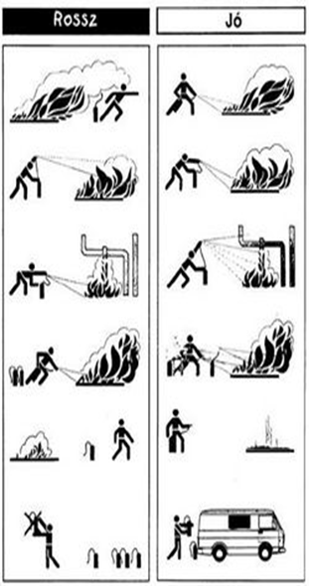

Szélirányból kell a tüzet oltani!

Felületi tüzeknél a tűz lábát megcélozva magunktól elhajtva kell oltani!

Csepegő vagy folyó anyagok tüzénél felülről lefelé kell oltani!

Több tűzoltó készülék használata esetén a készülékeket egyidejűleg, egyszerre kell bevetni!

Sikeres oltást követően ügyelni kell a visszagyulladás elkerülésére!

A használt tűzoltó készüléket nem szabad visszaakasztani!

Oktatási Tematika
1.) A rendezvény bemutatása, terület bejárása, az egyes helyszínek ismertetése, tűzcsapok-, tűzoltósági felvonulási területek-, tűzoltókészülékek helyének ismertetése
2.) A Házirend jelentőségének ismertetése
3.) Felelős döntéshozók bemutatása, kiürítés elrendelésére utasítást adó személyek hatóságok nevesítése - Felelős szervező, hatóságok
4.) Az egyes közreműködők szerepe, feladatuk rendkívüli esemény bekövetkeztekor,
5.) Menekülési útvonalak jelzésük, Vészkijáratok jelzésük, szabályok
6.) Munka-és tűzvédelmi szempontú veszélyforrások ismertetése a helyszínen elektromos berendezések, nyílt láng, csúszás-, botlás-, dőlés veszély, veszélyes anyagok...

7.) Tűzről kialakulásának feltételei, fajtái az éghető anyagok alapján, terjedése, természeti katasztrófák (szél, vihar, víz, meleg, földrengés), rendkívüli esemény
8.) Tűzvédelem, tűzmegelőzés általános szabályainak ismertetése
9.) Tűzjelzés módja, kezdődő tüzek, oltási technikák

Vízvételi lehetőségek a rendezvény területén
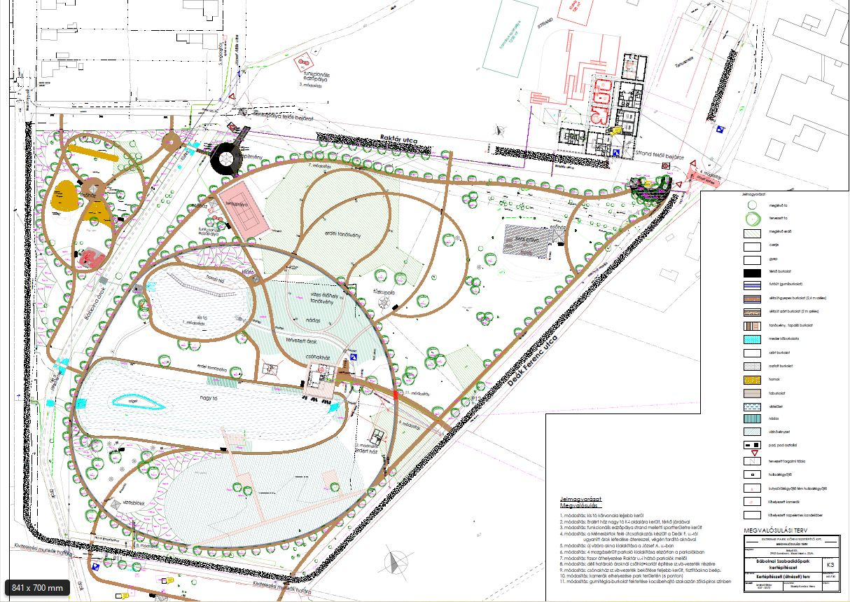

X

Kukorica fesztivál 2022
programja

2022.09.09 Péntek
19:30-21:00 Magna Cum Laude koncert-Aréna
21:15 Tüzijáték
21:30-tól 02:00 Buli DJ Hubikkal
sztárvendég: Náksi Attila 23:00-01:00

2022.09.10 Szombat
9:30-10:15 Kalap Jakab bábelőadás
11:00-12:00 Farkasházi Réka és a Tintanyúl
12.15-12.45 Karate bemutató
13:00-13:45 Bonsai Aikodo interaktív bemutatója
13:00-16:00 Régész Játszóház a Balassa Bálint Múzeum (Esztergom) munkatársaival – Szabadidőpark
13:00-16:00 Gyermek íjászati lehetőség-Íjász pálya
14:00 Polgármesteri köszöntő
14:15-14:40 Cseperedők Néptáncsoport műsora
14:45-15:00 Senior örömtánc
15:10-15:30 Harmónia Táncstúdió balett előadása-Nagyigmánd
15:35-15:50 Bábolnai Zumbások
15:55-16.15 Tiamo
16:30-17:30 Gregor Bernadett és Csengeri Attila
17:30-18:00 Oláh Gergő koncert
18:15-19:05 Király Viktor koncert
19:15-19:45 Tóth Andi koncert
20:00-20:30 Nemazalány &Sofi
20:30-21:00 Tombola
21:00-01:00 Elektron Band koncertje

Házirend 2022
Kukorica Fesztivál
A rendezvény területére való belépés során a vendég elfogadja a rendezvény házirendjét, általános szerződési feltételeit és a biztonsági rendszabályait, valamint tudomásul veszi, hogy annak betartását a rendezők ellenőrzik.
Rendezvény területére be nem hozható tárgyak
1. Közbiztonságra különösen veszélyes eszközök
A 175/2003. ( X.28.) Korm. Rendelet szabályozza a közbiztonságra különösen veszélyes eszközök körét.
Ennek figyelembevételével a rendezvényekre nem hozható be (elvételre kerülnek, eljárást vonnak maguk után):
- az olyan szúró- vagy vágóeszközök, amelynek szúróhosszúsága vagy vágó éle a 8 cm-t meghaladja,
- dobócsillagok, rugóskések,
- szúró- vagy vágóeszközt, vagy testi sérülés okozására alkalmas egyéb tárgyat kilövő készülékek (íj, számszeríj, francia kés, szigonypuska, parittya, csúzli),
- jellegzetesen ütés céljára használható és az ütés erejét, hatását növelő eszközök (pl. Ólmosbot, bokszer),
- lánccal vagy egyéb hajlékony anyaggal összekapcsolt botok (pl. nunchaku), nehezékek,
- másokat öntudatlanná vagy védekezésre képtelenné tevő vegyi anyagok, gázok, sprayk, (pl. gázspray, paprika spray),
- olyan eszközök, mely az utánzás jellege és méretarányos kivitelezése miatt megtévesztésre alkalmas módon hasonlít a lőfegyverre (lőfegyverutánzat),
- olyan eszközök, mely elektromos feszültség útján védekezésre képtelen állapot előidézésére alkalmas (sokkoló),
- zárszerkezetek illegális kinyitására vagy feltörésére szolgáló eszközök.
2. Tiltott eszközök, tárgyak:
- sűrített levegővel vagy szén-dioxiddal működő fegyverek,
- gázfegyverek,
- jelzőpisztolyok, rajtpisztolyok,
- hegyes végű, vagy éles szélű tárgyak (pl.: jégvágó, fejsze, balta, sniccer),
- kéziszerszámok (pl. feszítővas, fúrógép, véső, csavarhúzó, kalapács),
- sérülés okozására felhasználható tompa eszközök (pl. baseballütő),
- robbanóanyagok, pirotechnikai eszközök,
- kábítószerek, vagy egyéb jogszabályokban rögzített pszichoaktív szerek.
3. Egyéb eszközök, tárgyak:
- dohányáru és élelmiszer kereskedelmi mennyiségben,
- 1 m-t meghaladó merev rudak, csövek (pl. zászlórúd),
- gyúlékony anyagok
- házi kedvencek póráz, szájkosár és oltási bizonyítvány nélkül.
A beléptetés során ruházat- és csomagátvizsgálást, valamint szúrópróbaszerű kábítószer ellenőrzést végez a biztonsági szolgálat. Az összes vitás kérdésben a biztonsági szolgálat helyi vezetője dönt.
Tiltott tevékenységek a rendezvényen:
- természetkárosító tevékenység végzése,
- graffitizés, vagy egyéb rongálás,
- dohányozni vagy nyílt lángot használni zárt programhelyszíneken és sátrakban,
- engedély nélkül motorkerékpárral és gépjárművel történő belépés.
Járművezetői magatartás:
- A rendezvény területén is be kell tartani a KRESZ szabályait!
- A rendezvény területén autóval megengedett sebesség 5 km/h!
- Tilos ittas állapotban gépjárművet vezetni!
- Gépjárművel közlekedni csak a kijelölt helyen szabad!
- Tilos a rendezvény területén mások testi épségét veszélyeztető közlekedési magatartás!
- Amennyiben a járművezető megszegi a közlekedési magatartást, a biztonsági szolgálat és a rendező felfüggesztheti a járművezetőt a vezetéstől, egyéb esetben pedig ki is tilthatja a rendezvény területéről.
- Baleset okozása azonnali kitiltást jelent a rendezvény területéről!
A fenti tevékenységek hatósági és kártérítési eljárást valamint, a rendezvény területéről történő kitiltást vonnak maguk után.
A törvényi előírásoknak megfelelően tilos zárt közösségi térben (sátor, étkező stb.) dohányozni!
A rendezők nem vállalnak felelősséget a személyekben vagy anyagi értékekben okozott károkért, amennyiben azok a résztvevők felelőtlen magatartásából erednek.
Észrevételeivel, panaszaival és ötleteivel az információs pultnál és a vevőszolgálat munkatársaihoz fordulhat. Kérjük, a talált tárgyakat az információs sátornál adja le, elveszett tárgyait ugyanitt keresse!
A programváltozás jogát fenntartjuk!
Kérjük, fokozottan vigyázzanak a természeti értékekre, és ne szemeteljenek!
Jó szórakozást kíván a rendezőség!
Bábolna, 2022augusztus 8.

